Wolfgang Peters: Ein Jahr BUFDI. Versuch einer Zusammenfassung

- Meine Motivation

Nachdem ich im Jahr 2012 nach 45jähriger Tätigkeit als Schutz- und Kriminalbeamter in Pension geschickt wurde, folgte aus meiner Sicht zunächst eine Phase des Umgewöhnens und Neuorientierens. Dazu gehörte auch die Realisierung eines bereits länger bestehenden Planes, nämlich einer Fahrradreise auf dem Jakobsweg von Kempen in Richtung Santiago de Compostela. Dass ich es lediglich bis in die Region um Bordeaux geschafft habe, war anderen Umständen geschuldet. Vor allem einer unrealistischen Weg-Zeit-Berechnung; man muss sich für eine so lange und kräftezehrende Reise einfach mehr Zeit nehmen, als ich geplant hatte.

Sehr wahrscheinlich waren aber die Erfahrungen mit mir völlig fremden Menschen, die mir geholfen und mich freundlich und offen behandelt haben, ausschlaggebend dafür, dass ich mich in der Hochzeit des Flüchtlingszuzugs nach Deutschland im Jahre 2015 für die Mitarbeit in der Zentralen Unterbringungseinrichtung in Kerken-Stenden und später in Duisburg-Neuenkamp gemeldet habe.

Die Tatsache, dass ich im Laufe meines Berufslebens häufig Kontakt zu „Ausländern“ hatte und Erfahrungen in die eine und die andere Richtung machen musste, hatte mich natürlich geprägt. Vielleicht ist es mir doch ein wenig gelungen, mich von diesen gelegentlich negativen Einschätzungen zu befreien.

Ein wenig dazu beigetragen hat ganz sicher auch Schwager Adel, der aus Persien vor vielen Jahren nach Deutschland flüchtete, sich eine Existenz aufbaute und hier meine Schwester heiratete.

Und last but not least wird auch die Erziehung im Elternhaus ein gerüttelt Maß dazu beigetragen haben. Zu Hause herrschte immer eine liberale, demokratiefreundliche und Fremden zugewandte Grundstimmung. Das lag vielleicht auch ein wenig an unseren vielen Verwandten aus den Niederlanden.

Nachdem dann im Jahr 2016 seitens der Politik die Flüchtlingsproblematik etwas professioneller und effektiver gehandhabt wurde, endete die Tätigkeit für die Bezirksregierung Arnsberg.

Irgendwann habe ich dann in den Printmedien gelesen, dass das Sozialamt der Stadt Kempen einen Bundesfreiwilligen „mit Flüchtlingsbezug“ suchte, bewarb mich und wurde eingestellt.

- Situation

Von Seiten der Verantwortlichen der Stadt Kempen wie auch von „Kempen-Hilft“ wurden mir die Möglichkeiten aufgezeigt, speziell am Standort Hütterweg 2 für die dort wohnenden Flüchtlinge tätig zu werden.

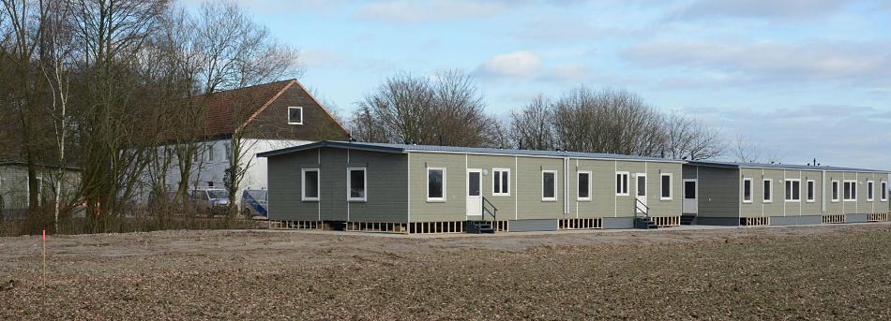

Dies beinhaltete, für rund 100 Menschen Ansprechpartner zu sein, Anlaufstelle unmittelbar vor Ort und ohne weite, unbekannte Wege zu staatlichen oder anderen Stellen.

Zwei Dinge sollten hierfür und in der Folge von ausschlaggebender Bedeutung werden: Zum einen das Vorhandensein einer leeren Wohneinheit im Container Nr. 1, die ich nun nach meinen Vorstellungen einrichten und als Anlaufstelle etablieren konnte! Zum anderen das Vorhandensein von anfangs vier, später drei sehr fleißigen und hilfsbereiten Hausmeistern, die jeden Bewohner, seine Eigenheiten und Geschichte kannten und mich mit Rat und Tat unterstützten.

- Ausgangslage

Mit Hilfe des DRK-Spendenlagers, städtischer Unterstützung und sonstiger Spenden und privater Geschenke wurde „Kempen hilft“ in die Lage versetzt, die „Außenstelle Hütterweg 2“ im Container Nr. 1 einzurichten und zahlreiche Sportgeräte wie Badmintonbälle und -schläger, Volleybälle, Fußbälle, Tischtennisschläger und -bälle u.v.m. anzuschaffen.

Denn sehr schnell wurde offensichtlich, dass die Unterkunft Hütterweg 2 nur über ein dürftiges Freizeitangebot verfügte: Auf der rückwärtigen Wiese stand nur eine Tischtennisplatte ohne Netz. Hinter Haus Nr. 2 war vor vielen Jahren lediglich eine Art Sandkasten angelegt worden. Daneben zwei Spiral-Schaukeln und eine kleine Rutsche.

Aus diesen Gründen war es gut und richtig, schnell für Sport- und Spielgerät zu sorgen. Und dann durften wir dank weiteren Sponsorings das Highlight anschaffen, einen stabilen Tischkicker.
Seither hat der Zulauf in dem mir zur Verfügung gestellten Containerteil nochmals erheblich zugenommen. Zahlreiche Kinder, aber auch Erwachsene kommen täglich zum Kickern, Sprechen, Lachen und Kaffee trinken zu mir.

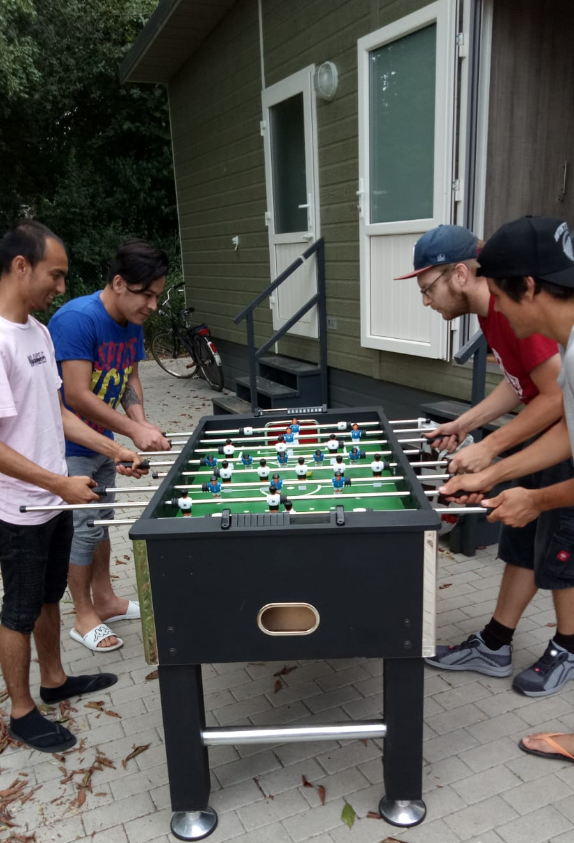
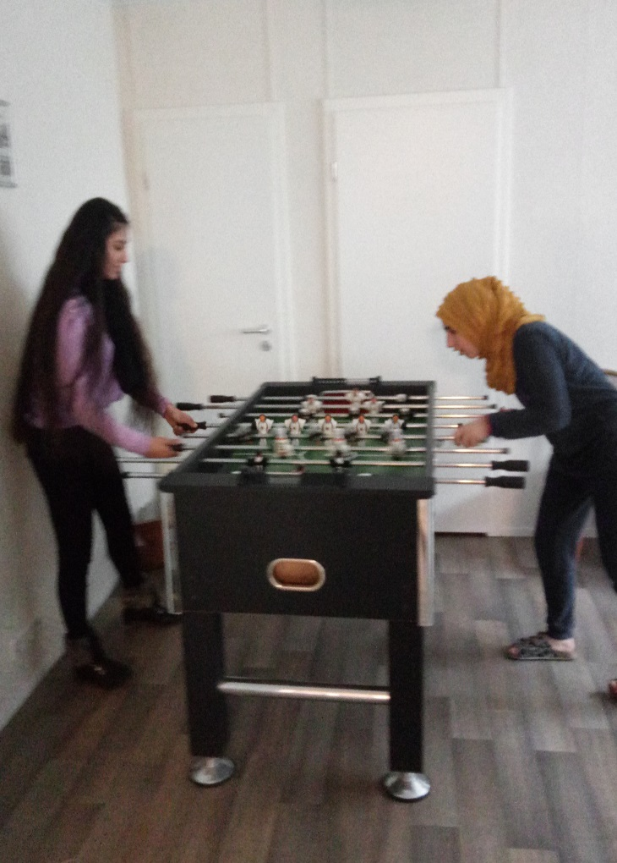

Dass ich häufig von den backenden und kochenden Müttern der Unterkunft mit leckeren Kuchenstücken und/oder Köstlichkeiten aus mir unbekannten Küchen bedacht werde, darf nicht unerwähnt bleiben und trägt ganz erheblich zu meinem Wohnbefinden im Zusammenleben mit den mir ehemals fremden Menschen bei, die mir heute enorm ans Herz gewachsen sind.

Weil meine BUFDI-Tätigkeit eine sog. halbe Stelle ist, müssen folglich Dienstzeiten an 5 Tagen in der Woche zu je 4 Stunden gewährleistet sein (wegen der abzuleistenden Busfahrten an drei Tagen stehen z.Zt. knapp 3 Stunden täglich für die Betreuung am Hütterweg zur Verfügung).

Immer dann, wenn ich nachmittags die Deutschlandfahne sichtbar in meinen Fensterrahmen klemme, bin ich vor Ort und ansprechbar. Und dann dauert es auch nicht mehr lang, bis es klopft ...

- Begleitung; Reflexion; Beschulung/Fortbildung

Grundsätzlich ist meine Tätigkeit am Hütterweg von einer großen Selbständigkeit und Unabhängigkeit geprägt. Selbstverständlich sind die anzustrebenden Ziele wie Ansprechbarkeit, Hilfe und Unterstützung mit Herrn Norlander und Frau Bodemann-Kornhaas abgesprochen. Darüber hinaus besteht jedoch ein großer freier Gestaltungsspielraum.

Frei nach den Buchstaben des BUFDI-Gesetzes wird wöchentlich eine Reflexion in den Räumen von „Kempen-Hilft“ in St. Hubert durchgeführt. Diese Besprechungen sind gut und wichtig. Sie dienen dem Erfahrungsaustausch und dem aktuellen Wissenstransfer. Der im Herbst 2018 in Bremen-Ritterhude durchgeführte 3tägige BUFDI-Lehrgang war für mich interessant und in der Summe lehrreich; er brachte viele neue Erkenntnisse und Kontakte bis in die Ukraine hinein. Weiterhin wurde seitens „Kempen-Hilft“ eine informative hausinterne Fortbildungsmaßnahme angeboten. Eine dritte Maßnahme in Willich kam aufgrund von Terminmissverständnissen nicht zustande.
- Problemstellungen; worum geht es ?

Im Laufe der nunmehr 11monatigen Tätigkeit am Hütterweg 2 habe ich fast alle dort lebenden Menschen, ihre Geschichte und ihre Sorgen und Probleme kennengelernt. Nur wenige Personen suchen keinen direkten Kontakt zu mir. Dies sind fast ausschließlich allein reisende junge Männer. Diese Erfahrung hatte ich bereits in Kerken-Stenden und noch mehr in Duisburg machen müssen.

Wenn ich die Geschichte des 20jährigen M.M. sehe, der seit 4 Jahren völlig allein in Deutschland lebt, seine Leiden auf der Flucht, seine Hoffnungslosigkeit, weil er nicht zu seiner Mutter und Schwester in den USA kann, dann läuft mir nicht nur das Herz über, ich habe gelegentlich Zweifel an zielorientiertem Verwaltungshandeln. Oft sprechen wir über seine Situation, seine Hoffnungen und Wünsche. Und ich fühle mich an dieser Stelle sehr hilflos, kann nicht aktiv helfen und nur Hinweise geben.

Da wohnt in Haus Nr. 2 der allein reisende M.B., der keiner Tätigkeit nachgeht und sich fast täglich mit irgendwelchen Drogen oder Alkohol beeinflusst. Dann schreit er stundenlang in seinem Zimmer oder auf dem Vorplatz, flucht und lamentiert. Alle Kinder verstecken sich verängstigt, weil sie nicht wissen, was dort geschieht ... Ich wurde bereits mehrfach von Kempener Bürgern angesprochen, weil M.B. sich auch in der Innenstadt Kempens in gleicher Weise sehr verhaltensauffällig benimmt. Auch ist er häufig auf Straßenkreuzungen orientierungslos anzutreffen. Ein Gesprächsangebot wurde nur ein-, zweimal angenommen, Besserung trat kaum ein.

Seit vielen Jahren wohnt am Hütterweg R.A. Er ist rechtskräftig abgelehnter Asylbewerber mit Duldung, geht keiner geregelten Arbeit nach und repariert für Anwohner oder Freunde/Bekannte Fahrräder bzw. PKWs. Dieser Mann könnte arbeiten und will es nicht – manch anderer will arbeiten und darf es nicht, weil sein Status es nicht erlaubt.

Ich möchte jedoch auch die vielen jungen Männer nennen, die entweder ungelernt einer steuerpflichtigen Tätigkeit nachgehen oder gar eine ordentliche Lehre absolvieren. Meine Erfahrungen haben gezeigt, dass diese Flüchtlinge sehr lernwillig sind, die Bereitschaft zur Integration zeigen, mehr oder weniger gut Deutsch sprechen und ohne staatliche Hilfen ihren Lebensunterhalt bestreiten. Dabei darf nicht vergessen werden, dass ihre Zukunft in Deutschland, ihr ausländerrechtlicher Status, vielfach ungewiss ist.

Vielen ist eins gemeinsam: Sie haben anwaltliche Hilfe in Anspruch genommen und befinden sich im Klageverfahren. Doch diese Ungewissheit nagt an ihnen, bereitet ihnen Sorgen. Nicht zu wissen, wann und mit welchem Tenor das Verwaltungsgericht resp. die Ausländerbehörde entscheidet.

Den Willen und überhaupt die Möglichkeit einer echten, nachhaltigen Integration in die hiesige Gesellschaft habe ich nur in ganz wenigen Fällen erkennen können. In der Regel bleiben diese Alleinreisenden und auch Familienverbände unter sich.

Anders sehe ich die Situation bei Kindern und Jugendlichen, die der Schulpflicht nachkommen. Zwar bedarf es auch in diesen Fällen neben der Schule der Hilfe und Unterstützung, jedoch findet allein durch die Beteiligung am Schulbetrieb eine intensivere Annäherung an die westliche Kultur statt. Sie lernen relativ schnell die Sprache und knüpfen neue Sozialkontakte.

Von besonderer Bedeutung ist in diesem Zusammenhang das Mitwirken in Sportvereinen. Was für deutsche Kinder gut ist, das ist selbstverständlich auch für Kinder „mit Migrationshintergrund“ eine gute Sache. Sport fördert die Gemeinschaft, führt zu neuen Freundschaften, positiven Erlebnissen und im Ergebnis zu einer schnelleren und konfliktfreien Eingliederung in die Gemeinschaft.

Die häufigsten Gesprächsthemen und Problemstellungen sind:
- Wie läuft ein Verwaltungsgerichtsverfahren und warum dauert es so lange?
- Wo bekomme ich eine eigene Wohnung?
- Wie fülle ich den Antrag auf Kindergeld aus?
- Wie fülle ich den Antrag auf Pflegegeld aus?
- Wie kann ich nach Amerika auswandern?
- Wie kann ich den Arbeitgeber wechseln und wie erfolgt die Änderung im Ausweis?
- Kann ich etwas kopieren/recherchieren/schreiben?
- Wo finde ich den passenden Arzt für diverse Fachrichtungen und wie bekomme ich einen Termin?
- Wo und wie kann ich eine Fahrschule finden?
- Wo kann man ein Fahrzeug versichern?
- Wo bekomme ich gebrauchte Möbel und wie könnte ich diese transportieren?
- Unser Vater hat uns verlassen. Wie erhalte ich von ihm Unterhaltszahlungen?
- Können Sie mir bei den Hausaufgaben (Deutsch, Französisch, Mathe) helfen?
- Ich bin in eine Abo-Falle geraten. Wo bekomme ich Hilfe und was kann ich tun?
- Ich habe Schulden aus einem Ratenkauf, aus einem Handykauf, aus einer Verurteilung, aus einem Ordnungswidrigkeitsverfahren, Mietrückständen etc.
- Ich möchte in einen Verein eintreten. Was muss ich tun?
- Ich möchte musizieren. Kann ich mit dem ehrenamtlichen Musiklehrer üben?
- Können Sie mir beim Ordnen meiner Unterlagen helfen?
- Ich benötige Nachhilfe in z.B. Mathe oder Französisch (Hier konnten externe Hilfen durch einen Studenten bzw. eine Muttersprachlerin gewonnen werden).
- Kann ich ein Spielgerät ausleihen bzw. kickern?
- u.v.m.

- Zustand der Objekte

Die Liegenschaft Hütterweg 2 ist m.E. nach durchaus günstig positioniert. Die Nähe zur Innenstadt bzw. zu den Geschäften des täglichen Konsums ist gegeben. Inzwischen ist das Fahrrad das beliebteste Fahrzeug und wird von fast allen Bewohnern genutzt. Ich erkenne jedoch seit einigen Monaten einen deutlichen Trend hin zum eigenen PKW. Viele junge Männer bzw. Familienväter haben inzwischen die deutsche Fahrerlaubnis erworben und sich nunmehr ein Fahrzeug zugelegt. Ich hatte bereits in meinem Zustandsbericht vom 20.03.2018 auf diese Problematik hingewiesen.

Aus dem vermehrten PKW-Aufkommen ergeben sich zwei bedenkenswerte Aspekte:

- Die Parksituation innerhalb der Liegenschaft Hütterweg 2 .
Jeder stellt sein Fahrzeug dort ab, wo er es gerne hätte. Dies ist in der Regel unmittelbar vor der eigenen Haustür. Nur mit viel Mühe und immerwährenden Hinweisen gelingt es mir meist, daran zu appellieren, dass diese Bereiche als „Feuerwehrbewegungszone“ unbedingt freizuhalten sind.
Stellt sich sofort die Frage, wo denn die Fahrzeuge geparkt werden könnten. In meinem Bericht hatte ich angeregt, außerhalb des umzäunten Geländes durch Rückschnitt der Sträucher und Aufbringen von Rasengittersteinen entsprechende Parkfläche bereitzustellen. Das konnte bislang nicht umgesetzt werden.

- Das Gefahrenpotenzial.
Das Fahrzeugaufkommen und damit auch das individuelle Fahrverhalten der PKW-Fahrer
innerhalb des Unterkunftsgeländes ist besorgniserregend. Da wird zwischen spielenden Kindern gewendet, vor-und zurückgefahren, beschleunigt und Lärm verursacht.
In einem Fall wurde bereits eine Hausecke touchiert. Zum Glück sind bis heute keine Kinder zu Schaden gekommen.

Nach meinen Feststellungen ist das Hauptgebäude Hütterweg 2 in einem als heruntergekommen zu bezeichnenden Zustand. Dies ist nicht zuletzt dem sehr nachlässigen Umgang mit fremdem Eigentum durch die Bewohner geschuldet. Insbesondere die
gemeinschaftlich zu nutzenden Räumlichkeiten wie Küchen und Toiletten sind marode, unsauber
und kaum mehr nutzbar. An den Decken angebrachte Rauchwarnmelder werden regelmäßig nach der Installation entwendet oder zerstört.
Größe und Ausstattung der Wohncontainer würde ich dagegen als gut und ausreichend bezeichnen.
Die in den Waschräumen auftretenden Probleme mit Defekten an den Waschmaschinen sind nach meinen Beobachtungen überwiegend darauf zurückzuführen, dass darin u.a. Schuhe oder Teppiche gewaschen werden.

Der Außenzaun ist an verschiedenen Stellen durchtrennt oder sonst wie beschädigt worden.
Insbesondere ist dies der Fall hinter den Containern 2 und 3, sowie zwischen Spielplatz und Container 3. Zurückzuführen sind diese Schäden vermutlich darauf, dass die Kinder einen über den Zaun geflogenen Fußball schneller zurückholen wollen und sich den weiten Umweg über den Haupteingang sparen.

Auf dem sehr ungepflegten, stark welligen und von Löchern durchzogenen Spielplatz hat der zuständige Hausmeister (mit meiner geringen Hilfe) die an der Johannes-Hubertus-Schule (St. Hubert) in Eigenregie abmontierten Metalltore aufgebaut und mit Zementsockeln gesichert. Zwei gesponserte Tornetze wurden zur Freude der Kinder von uns angebracht. Der Sandkasten wurden im letzten Jahr mit neuem Sand befüllt.

Im Herbst 2018 wurde ein Basketballmast an der Johannes-Hubertus-Schule abgebaut, um ihn ebenfalls am Hütterweg wieder aufzubauen. Vermutlich liegt der Mast immer noch irgendwo auf dem städtischen Bauhof. Er ist bis heute nicht errichtet, obwohl gerade an Basketball großes Interesse besteht.

- Aussicht

Aus den von mir im zurückliegenden Jahr gemachten Erfahrungen ziehe ich die Erkenntnis, dass es ein guter und richtiger Schritt seitens der Stadt Kempen war, für den Hütterweg eine eigene „Betreuungskraft vor Ort“ zu installieren. Die Unterbringung in der Wohneinheit Container Nr. 1 ist ausgezeichnet und entspricht den Erfordernissen. Das von mir gemachte Angebot in theoretischer und praktischer Form wird sehr gut angenommen.

In vielen Gesprächen mit den Bewohnern versuche ich Sympathie aufzubringen und Zuspruch zu geben. Dafür sind die Menschen dankbar. Dies zeigen nicht zuletzt die häufigen Besuche unter Mitbringen von köstlichen Speisen.

Nicht zuletzt meine Fahrdienste, die Teilnahme an Aktionen wie „sauberes Kempen“ (Müllsammlung), eine gemeinsame Radtour zur Burg Uda oder die Besuche im Begegnungscafé mit musikalischen Auftritten Jugendlicher haben den Zusammenhalt gefördert.

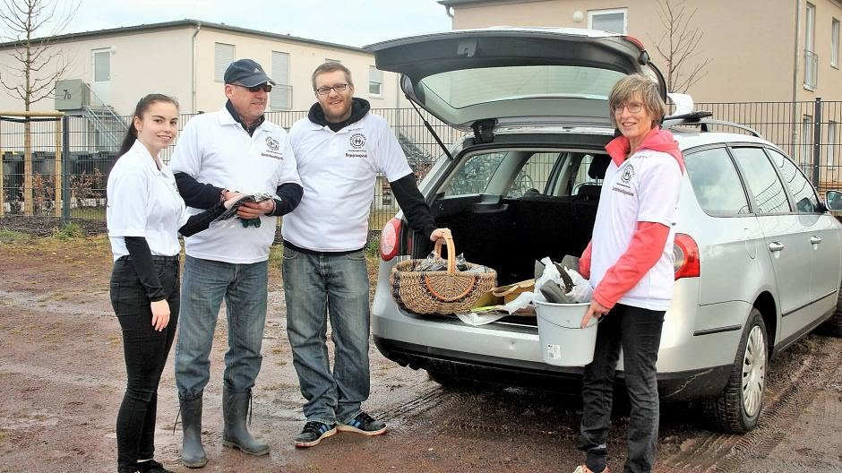

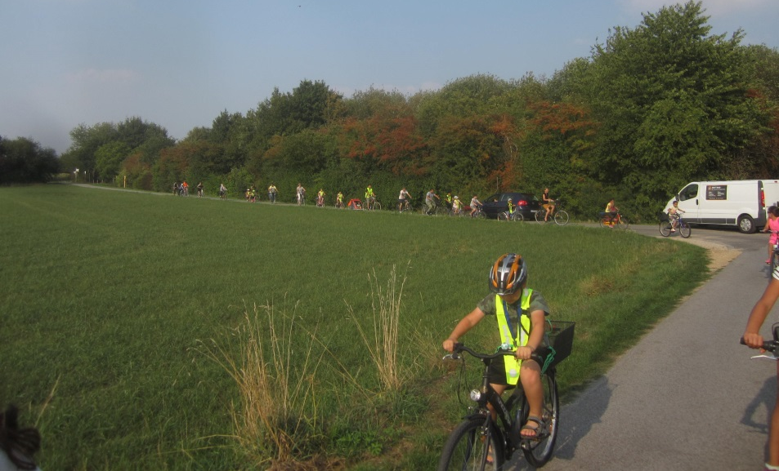

Es wäre schön, wenn das Betreuungsangebot am Hütterweg fortgeführt und auch – nach Möglichkeit – auf die übrigen Flüchtlingsunterkünfte der Stadt Kempen, jedenfalls die größeren, übertragen werden könnte.

